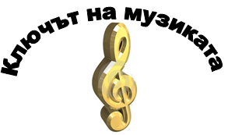

**НАЦИОНАЛНО СЪСТЕЗАНИЕ  
МУЗИКАЛНА ИГРА – ОБЩИНСКИ КРЪГ, 19.01.2016 Г., V КЛАС**

*Здравейте приятели,*

*Играта „Ключът на музиката”, в която ви предлагаме да участвате, ще покаже колко много знаете за света на музиката и как вече можете да се ориентирате в нейния необятен свят. Играта включва* ***15*** *въпроса. Знаем, че те няма да ви затруднят.*

*Първите шест въпроса от теста са свързани със слушане на музика. Прочетете внимателно въпроса, чуйте внимателно и музикалния пример, който ще Ви подскаже верния отговор. На тези въпроси трябва да отговаряте своевременно, защото музикалните примери имат продължителност до 2 минути и се изпълняват за всички. След прослушването имате време за избор на отговор. Въпросите от № 7 до № 15 решавайте с Вашето собствено темпо, но не се бавете много, за да не останат въпроси без отговор.*

*Всеки въпрос има само един верен отговор. Верният отговор се отбелязва чрез ограждане на буквата. Към някои от въпросите има и допълнителна задача – да попълните липсващите думи в изречението. Внимавайте при въпросите, които изискват текстов отговор! Използвайте син химикал.* ***Ако допуснете******грешка*** *при попълването на отговорите,* ***можете да зачертаете*** *грешния отговор с* ***Х****. Допуска се* ***само една поправка или задраскване на отговор****.*

*Пропуснат или сгрешен отговор се оценява с 0 точки.*

*Максималният брой точки от теста е 90.*

*Разполагате с 40 минути.*

*Вярваме, че крайният резултат от Вашите отговори ще е много добър!*

*Пожелаваме Ви приятна работа и успех в намиране на верния ключ към всички отговори!*

Име, Презиме,Фамилия

…………………………………………………………...............................Клас:..........

Име на училището ......................................................................................................

Населено място: ...........................................................................................................

**І. ВЪПРОСИ И ЗАДАЧИ С ПРОЗВУЧАВАНЕ НА МУЗИКА**

***1.Коя от групите инструменти в симфоничния оркестър изпълнява главната тема в музикалния пример?***

А) дървени духови инструменти

Б) струнни инструменти

В) медни духови инструменти

***2.Кой е солиращият инструмент в музикалния пример?***

А) флейта

Б) кларинет

В) тромпет

***3. Оградете най-подходящите определения за характера на музиката:***

скръбна, жизнерадостна, маршова, спокойна, енергична, нежна, ласкава,

сурова, танцувална, мъжествена

***4. Определете какъв оркестър изпълнява музиката?***

А) духов оркестър

Б) народен оркестър

В) струнен оркестър

***5. Определете музикалната форма.***

А) проста едноделна форма

Б) проста двуделна форма

В) проста триделна форма

*Запишете я с графична схема:* ...................................................................

***6. Определете последователността на прозвучаване на танците.***

А) ръченица, валс, право хоро

Б) пайдушко хоро, валс, дайчово хоро

В) ръченица, пайдушко хоро, дайчово хоро

**IІ. ВЪПРОСИ И ЗАДАЧИ БЕЗ ПРОЗВУЧАВАНЕ НА МУЗИКА**

***7. Допълнете схемите така, че да получите графичните модели на:***

**? ?**

* *Ръченица : ... ...*

Право хоро: ...

Дайчово хоро:  ...  ...

Пайдушко хоро:  ...

**? ?**

**?**

**?**

***8. Напишете имената на музикалните инструменти, на които свирят изпълнителите на снимките:***

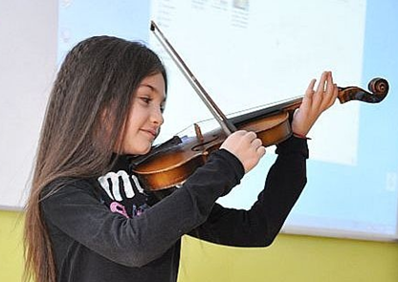 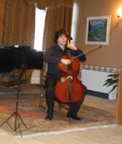 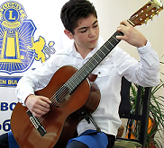 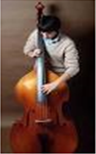

*............................. ...................... ............................. .......................*

*Всички инструменти са ..................................., но само ........................................ не участва в състава на ...............................оркестър*

***9****.* ***Оградете ПРАВИЛНО ЗАПИСАНИТЕ тактове в ритмичния пример:***



***10. Запишете името на инструмента на снимката и определете вида на оркестъра, в който участва.***

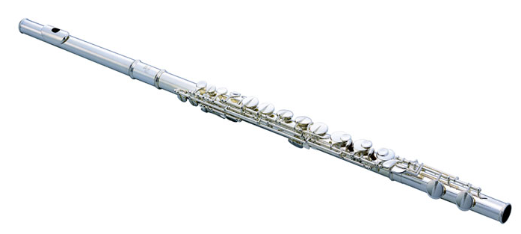

..................................................................

А) струнен оркестър

Б) духов оркестър

В) народен оркестър

***11. В кой от неравноделните размери е ритмичният пример?***



А) 5/8

Б) 7/8

В) 9/8

***Допълнете изречението:*** *В този размер се записва танцът* ............................

***12. Участници в кой народен обичай са показани на снимката?***

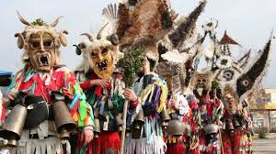

А) Коледуване

Б) Лазаруване

В) Кукери

***13. Открийте ВЯРНОТО изречение.***

*А) Темпо* е височината , с която се изпълнява музиката.

*Б) Динамика* е силата, с която се изпълнява музиката.

*В)Тембър* е бързината, с която се изпълнява музиката.

***14. Свържете със стрелки всяка графична схема със съответния надпис върху панделките?***

eднаквост

***1.***

контраст

***2.***

подобие

***3.***

***15. Оградете излишната дума във всеки от редовете.***

[Дырокол средний,  3 см, нота](http://hobbyland.by/node/2751) *ръченица - валс - хоро*

[Дырокол средний,  3 см, нота](http://hobbyland.by/node/2751)*флейта - тромпет - кларинет*

*[Дырокол средний,  3 см, нота](http://hobbyland.by/node/2751)* *пауза - ноти - тембър*

[Дырокол средний,  3 см, нота](http://hobbyland.by/node/2751) *китара - контрабас - цигулка*